[PNEUMOBIL RACING TEAM BRNO]
Technická karta pneuraceru

KONTAKT

Vedoucí týmu:
[Jan Vomáčka, 3.ročník, Vomacka@gmail.com, +420 123 456 789]

Členové týmu:
[Pavel Suchý, 4. ročník]
[Michal Michalec, 1. ročník]

Konzultant z VUT:
[Matúš Ranuša]

Škola:
[Vysoké učení technické v Brně, Fakulta strojního inženýrství
Technická 2896/2, 616 69 Brno]

Představení týmu: (maximálně 500 znaků včetně mezer)
[Ahoj, my jsme studenti FSI v Brně, účastníme se této soutěže, protože nás baví technika a……..]
(může být fotka, ale nemusí, …)
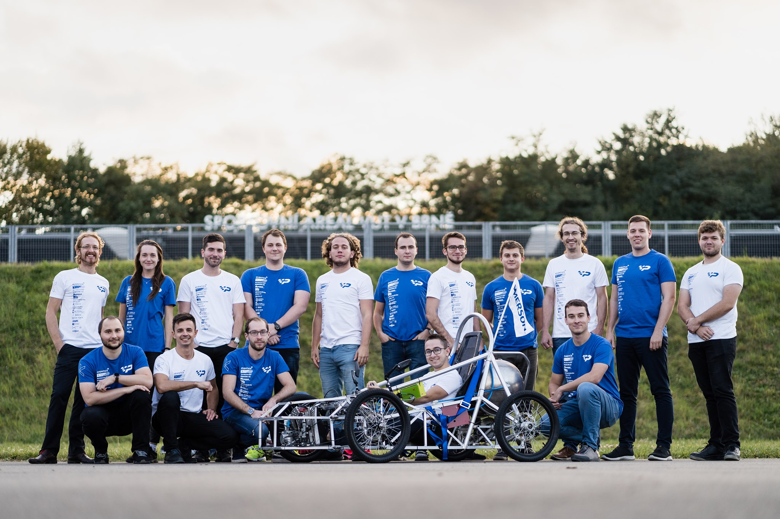

POZNÁMKY: (před odevzdáním smazat)
- V každém bodě stručně, ale výstižně popište svůj návrh a jeho fungování
- Pokud je u dané odrážky uveden ,,Obrázek“ je nutné ho tam mít. Obrázek musí být dostatečně velký, dobře čitelný, výstižný.
- Tento dokument slouží jako šablona TECHNICKÉ KARTY PNEURACERU. Všechen text v závorkách [] a obrázky nahraďte vlastním.

CHARAKTERISTICKÝ
OBRÁZEK PNEURACERU

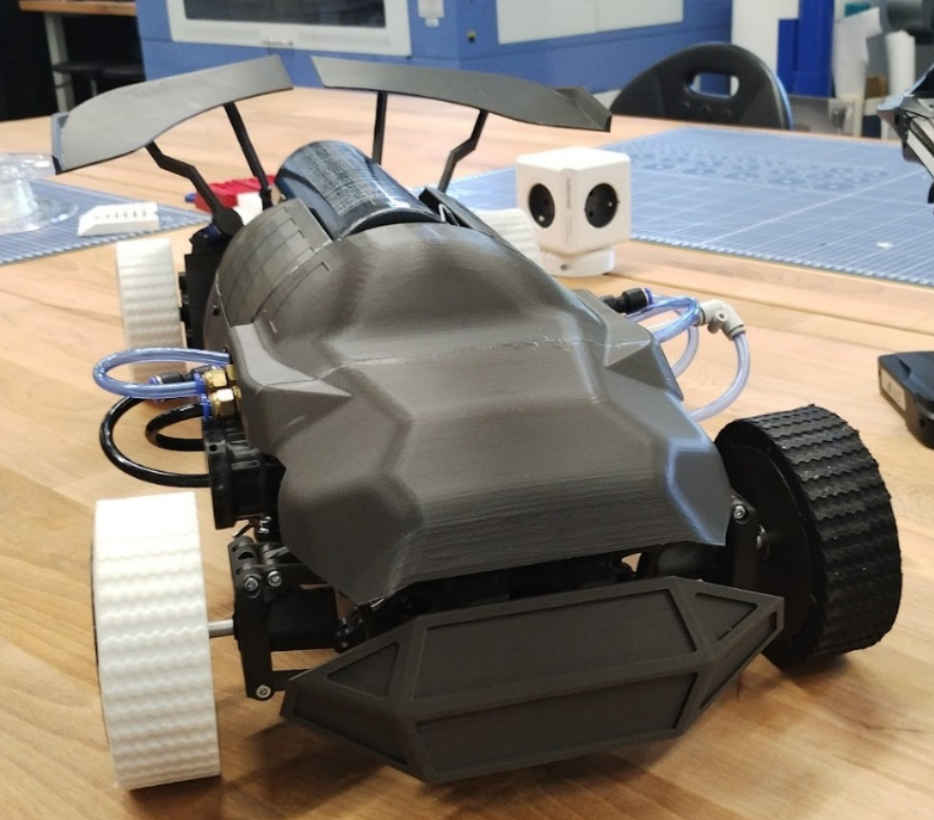

ZÁKLADNÍ PARAMETRY
Název pneuraceru | Haste
Rozměry (Délka x Výška x Šířka) | 300mm x 200mm x 100 mm
Hmotnost | 10 kg
Poloměr zatáčení | 0,75 m
Použité materiály | Hliník, plast PLA, ocel

KONSTRUKCE

Stručný celkový popis: (maximálně 500 znaků včetně mezer)
[Navrhli jsme rám z leteckého duralu a karbonových vláken, nasadili obří kola a zvýšili výkon závodními pruhy na kapotě…
Předpokládáme, že celá konstrukce bude stát [], ale nám to nevadí, protože máme super sponzora.]

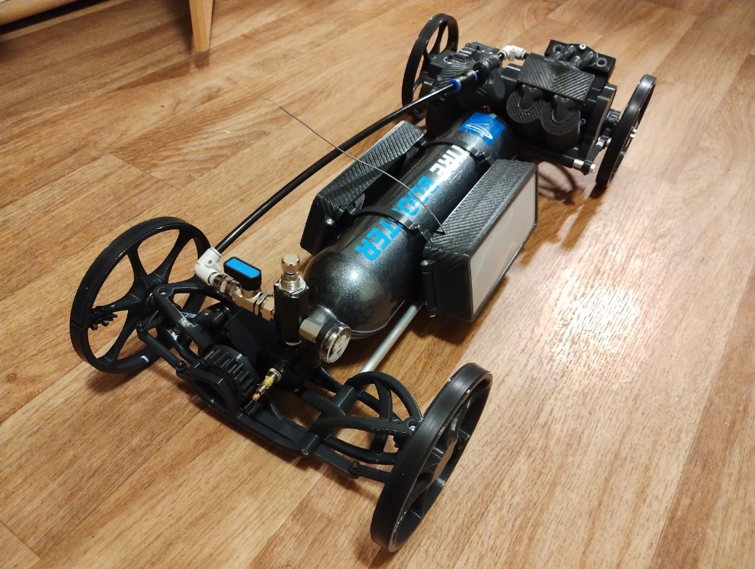
1.CHARAKTERISTICKÝ
OBRÁZEK KONSTRUKCE

2.CHARAKTERISTICKÝ
OBRÁZEK KONSTRUKCE

KONSTRUKCE

Popis pohonu (mechanismu): (maximálně 500 znaků včetně mezer)
[Vymysleli jsme speciální mechanismus, kterým dostáváme pohyb pístu až na kola. Jeho kinematické schéma a skica jsou vidět níže. Abychom snížili odpor, používáme tato ložiska, …]

CHARAKTERISTICKÝ
OBRÁZEK POHONU

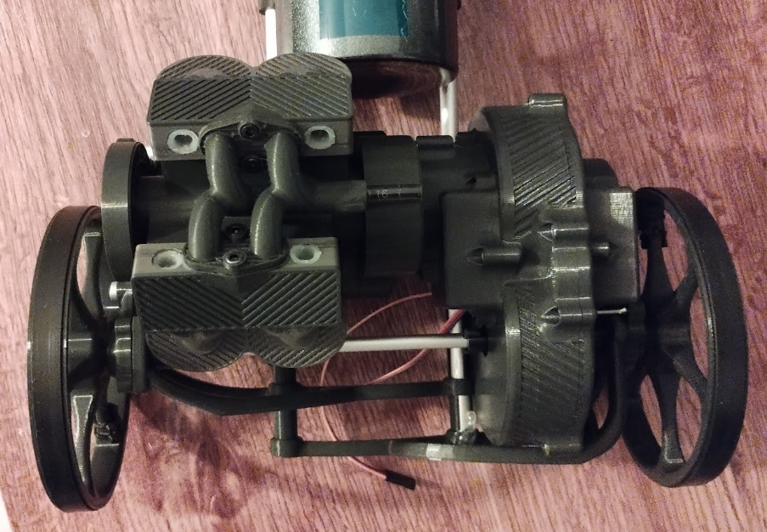

KINEMATICKÉ SCHÉMA MECHANISMU

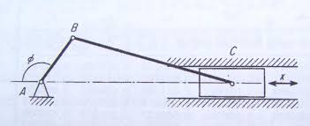

PNEUMATIKA

Stručný celkový popis: (maximálně 500 znaků včetně mezer)
[Navrhli jsme si vlastní pneumatický obvod s jedním motorem, ….]

CHARAKTERISTICKÝ
OBRÁZEK PNEUMATIKY

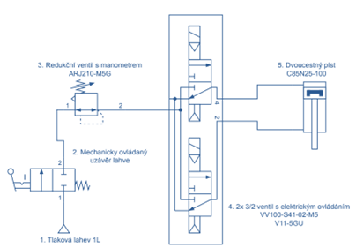
PNEUMATICKÉ SCHÉMA

ELEKTRONIKA A OVLÁDÁNÍ

Stručný celkový popis: (maximálně 500 znaků včetně mezer)
[Navrhli jsme si vlastní elektrický obvod , ….]

CHARAKTERISTICKÝ
OBRÁZEK ZAPOJENÍ ELEKTRONIKY
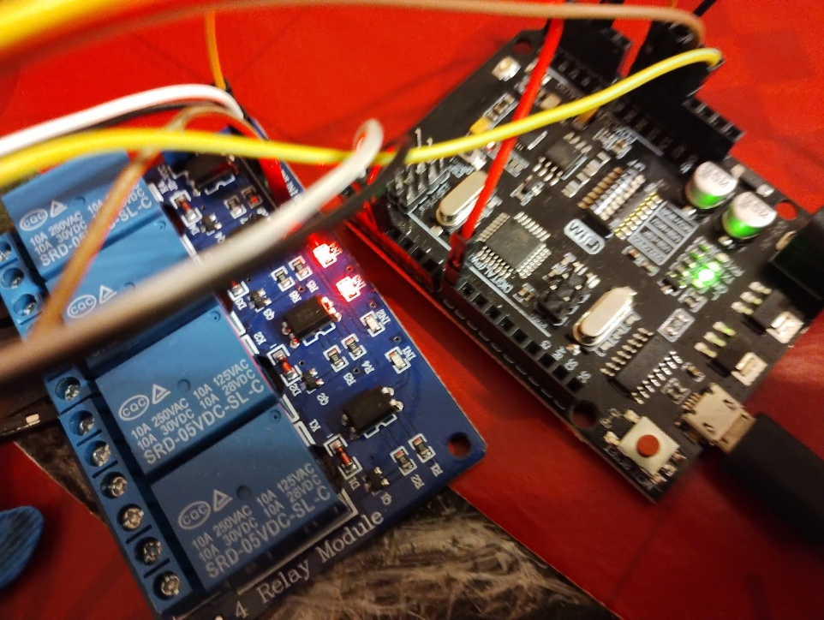

SCHÉMA CELKOVÉHO ZAPOJENÍ ELEKTRONIKY

